Målark – oppgåve andre verdskrigen
9.klasse våren 2017
- Du skal fordjupa deg i eit sjølvvald emne.
- Du skal arbeida åleine med oppgåva.
- Du skal finna teoristoff frå andre kjelder i tillegg til læreboka di. Det må vera minst ei bokkjelde.
- Alle skal levera til respons minst 1. gonger (sjå eige tidsskjema).
- Du skal levera inn eit skriftleg produkt som fortel kva du har arbeidd med og funne ut. Ein svært viktig del av dette er refleksjonar. Du må ha med kjeldeliste.
- Du må halda dei tidsfristane læraren har bestemt, sjå tidsplan.
- Du skal presentera resultatet ditt for eit publikum.
- Innhaldet i oppgåva og framføringa blir vurdert i faget samfunnsfag.

Tidsplan:
- Onsdag veke 19 (10.mai) : Levera inn 1.utkast
- Fredag veke 20 (19.mai): Endeleg levering av oppgåva
- Torsdag og fredag v. 20: Framføringar

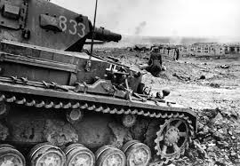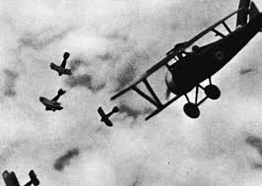

 | Måloppnåing
 | Låg | Middels | Høg
Respons | Du leverer ikkje oppgåva inn til respons og spør svært lite om råd. Du gjer ingenting for å forbetra oppgåva. | Du leverer arbeidet ditt inn til respons og spør lærar undervegs. Du følgjer ikkje heilt opp råda du får. | Du leverer arbeidet ditt inn til respons og spør lærar aktivt undervegs. Du følgjer råda for å gjera oppgåva betre.
Kjelder | Du skriv rett av kjeldene. Kjeldene er ikkje oppført i ei kjeldeliste. | Du bruker i stor grad eigne ord og formuleringar, men kjeldene viser tydeleg att nokre stader. Kjeldene er stort sett rett oppførte. | Du bruker kjeldene på ein gjennomtenkt måte og får dei til å gli godt inn i oppgåva di. Kjeldene er rett oppførte.
Skriftleg produkt | Oppgåva di er kort og inneheld ein del fakta om temaet du har vald, men det er ustrukturert og mangelfullt. | Oppgåva di inneheld framside, innleiing, hovuddel der du skriv litt kva du har funne ut, litt refleksjonar, konklusjon og kjeldeliste. Du har med nokre illustrasjonar. | Oppgåva di er fyldig og inneheld framside, innleiing, hovuddel der du skriv kva du har funne ut, gode refleksjonar, konklusjon og kjeldeliste. Du har med passande illustrasjonar.
Presentasjon | Du les opp manuset ditt, snakkar lågt og/eller utydeleg og manglar refleksjonar og eigne meiningar. Tilfeldig eller manglande bruk av hjelpemiddel. | Du er stort sett uavhengig av manus, snakkar ganske høgt og tydeleg, har med litt refleksjonar og eigne meiningar og klarer stort sett å få tilhøyrarane med. | Du fortel fritt og engasjert, snakkar høgt og tydeleg og har god kontakt med publikum. Du viser det du har lært gjennom gode refleksjonar og eigne meiningar, og du engasjerer tilhøyrarane.

